ARTÍCULOS
XIX Congreso Nacional de Filosofía
"Crisis, cultura de paz y desarrollo sostenible"

Título: Calibri a 16 puntos. Espaciado: anterior 28 puntos, posterior 12 puntos, en negrita

Autor 1
Sin información en el primer envío

Autor 2
Sin información en el primer envío

RESUMEN. Calibri, 10 puntos, espaciado exacto a 12 puntos, justificado. De 150 a 300 palabras. Debe desarrollar brevemente los apartados de la estructura IMRyD (introducción, método, resultados y discusión).
PALABRAS CLAVE. Calibri, 10 puntos, espaciado exacto a 12 puntos, justificado. De tres a cinco palabras clave, separadas por punto y coma, todo minúscula. De preferencia, incluidas en el Tesauro de la UNESCO.

[EN] Title: Times New Roman a 14 puntos. Espaciado: anterior 28 puntos, posterior 12 puntos, en negrita

ABSTRACT. Calibri, 10 puntos, espaciado exacto a 12 puntos, justificado.
KEYWORDS. Calibri, 10 puntos, espaciado exacto a 12 puntos, justificado, separadas por punto y coma, todo minúscula.

SUMARIO. 1. Introducción. 2… 5. Referencias bibliográficas. Calibri, 10 puntos.

1. Epígrafe. Calibri, 13 puntos, en negrita. Enumerados (empezando por el apartado 1. Introducción). Espaciado: anterior 28 puntos, posterior 12 puntos

Texto general. Calibri, 12 puntos, justificado.
Los párrafos van

1.1 Subepígrafe. Calibri, 12 puntos, en negrita. Enumerados. Espaciado: anterior 14 puntos, posterior 12 puntos.

Texto general. Calibri, 12 puntos, justificado.

FIGURAS Y TABLAS
Texto de la tabla en Calibri, 10 puntos, interlineado sencillo. No utilizar bordes verticales. Citar en el texto todas las tablas por su número.

Tabla 1. Calibri, 11 puntos, en negrita, interlineado 1.5
Título. Calibri, 10 puntos, en cursiva, interlineado 1.5
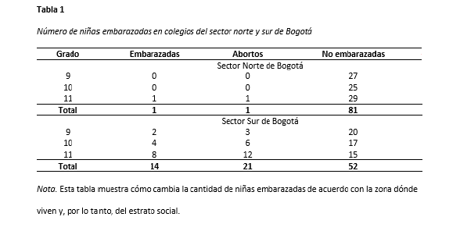

Los demás elementos visuales se consideran figuras (infografías, fotografías, diagramas de flujo, dibujos, mapas, etcétera). Las tablas y las figuras tienen la misma configuración general.

NOTAS A PIE DE PÁGINA
Calibri, 9 puntos, justificado.

5. Referencias. Calibri, 13 puntos, en negrita

Texto en Calibri, 12 puntos, justificado con sangría de 1 punto a la derecha, como se muestra en el ejemplo.

Mateus, J.-C.; Andrada, P.; González-Cabrera, C.; Ugalde, C.; Novomisky, S. (2022). Teachers' perspectives for a critical agenda in media education post COVID-19. A comparative study in Latin America [Perspectivas docentes para una agenda crítica en educación mediática post COVID-19. Estudio comparativo en Latinoamérica]. Comunicar, 30(70), 9-18. https://doi.org/10.3916/C70-2022-01

IMPORTANTE
- El manuscrito no debe exceder el límite de 5000 palabras, incluyendo título, resumen, contenido y referencias.
- Todas las referencias deben indicarse correctamente en formato APA, en orden alfabético, y deben corresponder únicamente a las citas que se han incluido en el artículo. De tratarse de referencias de artículos publicados en revistas o actas de congreso, incluir el DOI si estuviera disponible o la URL de la fuente.
- Se sugiere revisar la guía de normas APA publicada por la Universidad de Lima, disponible haciendo clic aquí.
- En caso de haber anexos, estos irán al final del trabajo y no pueden superar el 10 % de la extensión del trabajo en número de páginas.
- Asegúrese de enviar el documento anonimizado (descargar guía aquí).

Este es un ejemplo de nota a pie de página.

